Wintersportler werden begeistert sein – trotz COVID_19 kann mit dem Neubau der Salvista Panorama-Gondelbahn begonnen werden und damit auch in schwierigen Zeiten viele Arbeitsplätze abgesichert werden.

Wir blicken positiv in die Zukunft: Die neue Salvista Gondelbahn in der SkiWelt Itter kann gebaut werden.
Zu Beginn der gesetzten COVID-19 Präventiv-Maßnahmen ab dem 15. März sahen sich die Verantwortlichen der Bergbahnen Hohe Salve Hopfgarten-Itter vor großen Herausforderungen gestellt. Kann die neue Salvistabahn überhaupt gebaut werden oder muss man verschieben? Die Situation war für alle nicht einfach. Inwiefern können Mitarbeiter überhaupt weiterarbeiten oder dürfen Partnerfirmen überhaupt arbeiten. Ab wann dürfen sie in Tirol, dem Bundesland mit den strengsten Regeln, überhaupt einreisen und arbeiten? Welche Sicherheitsmaßnahmen müssen dafür zusätzlich gesetzt werden?
Jedoch genau in schwierigen Zeiten zahlt es sich umso mehr aus, viele langjährige, motivierte und hervorragende Fachkräfte im eigenen Betrieb zu haben. Zusätzlich setzte die Bergbahn wie in früheren Zeiten auch bei diesem Großprojekt, der Erneuerung der Salvistabahn und den weiteren Gewerken, auf regionale & österreichische Partner bei Bau- und Handwerksfirmen. So konnte mit dem Bau am 14.04. begonnen werden.

Die alte Salvistabahn wird weiter verwendet.
Wie bei den meisten Bahnen in der SkiWelt über die letzten Jahre und Jahrzehnte üblich, wurde auch die alte Salvistabahn von 1989 samt Stützen weiterverkauft und kommt nun woanders wieder zum Einsatz.

Für die neue Salvistabahn wird bis zur Mittelstation die gleiche Trasse verwendet und durch die Verlängerung um 650m erschließt sie die Kleine Salve. Etwas unterhalb der Bergstation entsteht ein neuer Speichersee und Technikzentrum. Im Talstationsgebäude wird die Infrastruktur mit Sportgeschäft, Skiverleih und Skidepot komplett erneuert. Vor allem eine bessere Anbindung der öffentlichen Verkehrsmittel und Skibusse für Einheimische und Gäste liegt den Bergbahnen Hohe Salve Hopfgarten - Itter besonders am Herzen. Die öffentliche Mobilität ist unsere Zukunft und die SkiWelt Wilder Kaiser – Brixental legt hier seit Jahren großes Augenmerk auf die Verbesserung der Anbindungen sowie die Schaffung neuer Angebote. So liegt der Fokus bei diesem Bau ebenfalls darauf, mehr Komfort zu schaffen und die Zirkulation innerhalb der SkiWelt weiter auszubauen.

Die Vorfreude steigt! Zum Saisonstart der neuen Salvista Panorama-Gondelbahn laden die Bergbahnen Hohe Salve Hopfgarten-Itter bereits jetzt schon alle Interessierten recht herzlich ein.

Die Fakten zur neuen 10-MGD-Salvistabahn-Itter:
Bahn Typ: 10er Gondelbahn mit anthrazitfarbenen Panoramagondeln (ursprünglich rot geplant)
Geschwindigkeit: 6 m/sec
Förderleistung: 2100 Pers./h
Länge der Bahn: 2843 m
Fahrzeit: 10 min
Besonderheit: Zu- und Ausstiegsstelle an der Kraftalm
Hersteller: Fa. Doppelmayr
Architekt/Planung: Seilbahnbüro Gröbner
Baubeginn: 14.4.2020
Fertigstellung: Beginn der Wintersaison 2020/21

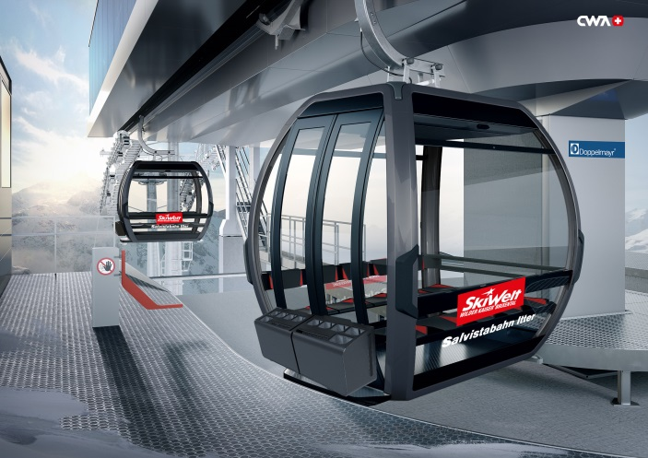
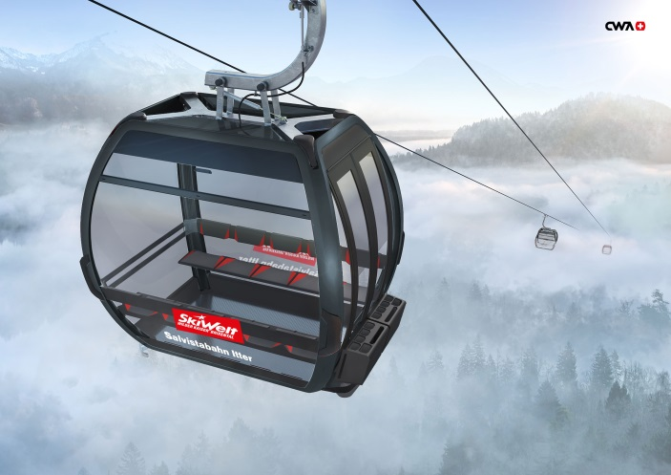

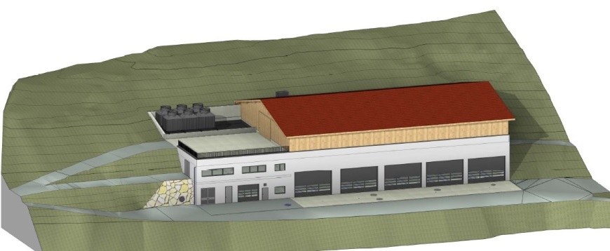

INFORMATION SkiWelt Wilder Kaiser - Brixental Marketing GmbH
Tel: +43 5333 - 400 | office@skiwelt.at | www.skiwelt.at

RÜCKFRAGEN: SkiWelt Presseteam (presse@skiwelt.at)

Wussten Sie das?
Nachhaltigkeit wird in der SkiWelt Wilder Kaiser – Brixental groß geschrieben. Wussten Sie schon, dass die SkiWelt bereits mehrfach als umweltfreundliches Skigebiet ausgezeichnet wurde? Weitere Infos zum Thema Nachhaltigkeit in der SkiWelt finden Sie hier: www.skiwelt.at/oekologie.

Mit 90 Bahnen und Liften, 284 km Pistenkilometern aller Schwierigkeitsgrade und 81 gemütlichen Hütten ist die SkiWelt Wilder Kaiser-Brixental eines der größten und modernsten Skigebiete weltweit.

